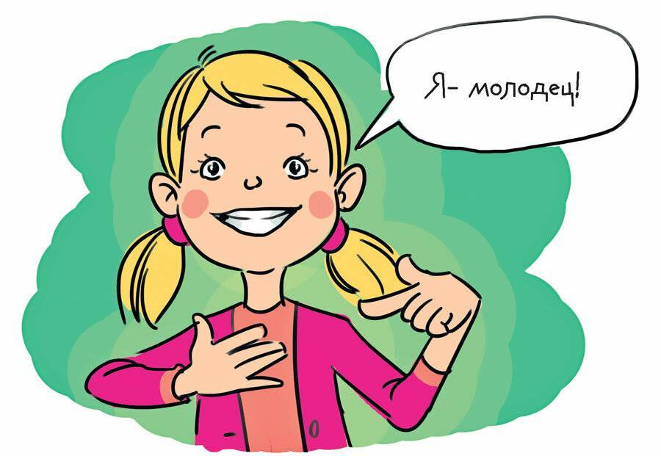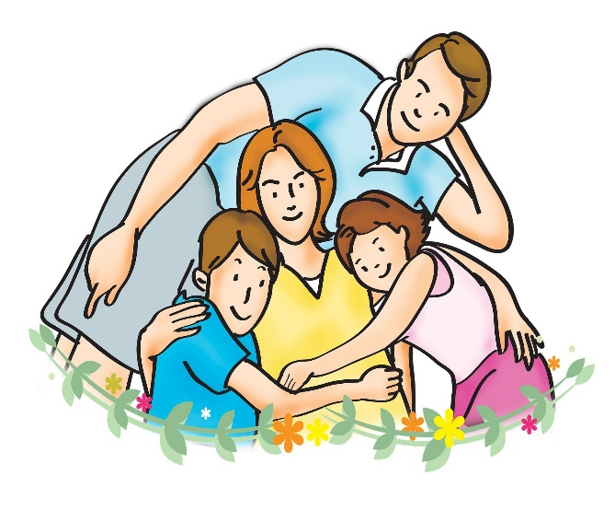

* Помните – каждому ребенку важно иметь копилку счастливых воспоминаний, старайтесь сделать вхождение ребенка в школьную жизнь приятным и интересным.
* Поддерживайте самооценку ребенка, помните ребенок относится к себе так, как относятся к нему взрослые.
* Хотя бы иногда ставьте себя на место своего ребенка – Вам будет понятно, что справедливо и не справедливо по отношению к ребенку с его позиции.

Важные правила

* Любите ребенка таким какой он есть, а не его достижения. Гордитесь им, оценивайте его поступки, а не самого ребенка.
* Никогда не сравнивайте ребенка и его достижения с другими детьми.
* Старайтесь терпеливо отвечать на вопросы ребенка.
* Старайтесь каждый день найти время поговорить с ребенком о его школьных делах.
* Не «давите» на ребенка, не добивайтесь успеха любой ценой (насилие, принуждение), это разрушит личность ребенка. Признавайте права ребенка на ошибки.

Для успешной адаптации ребенка необходимо участие родителей в его школьной жизни:

* В отношениях с ребенком поддерживайте позитивные отношения, чаще хвалите ребенка, подчеркивайте успехи, не «застревайте» на неудачах.
* Организуйте ребенку четкий распорядок дня, желательно уже до школы познакомиться с распорядком дня школы и приблизить домашний распорядок дня к нему.
* Следите за нагрузкой ребенка, не допускайте переутомлений.
* Помогите первокласснику организовать рабочее место.
* Всегда проявляйте интерес к школьной жизни ребенка, вместе переживайте с ним успехи и помогайте при неудачах.
* Помогайте ребенку в выполнении развивающих заданий (при этом определите границы помощи и постепенно уменьшайте ее).

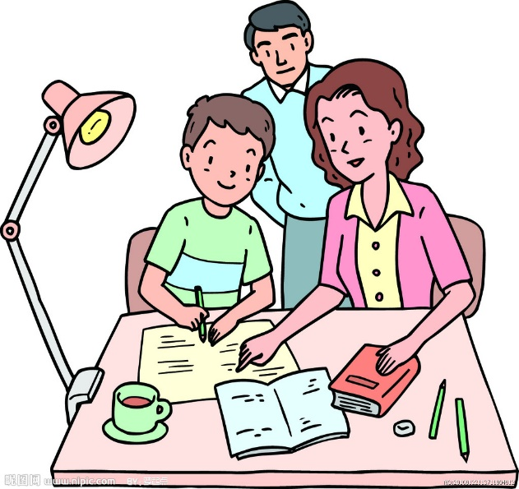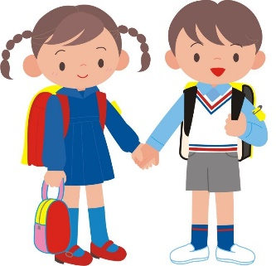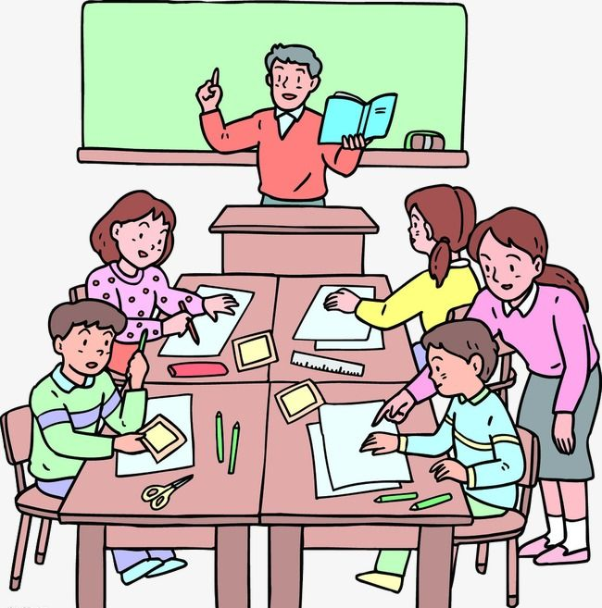

Признаки успешной адаптации

* Ребенку нравится в школе, он не испытывает неуверенности, страхов, охотно идет в школу, не высказывает нежелания посещать школу, у него появились новые школьные друзья.
* Ребенок успешно осваивает школьную программу.
* Ребенок принимает статус школьника, на уроках проявляет достаточную степень самостоятельности ребенка при выполнении учебных заданий (пользуется помощью учителя после самостоятельных попыток решения поставленных учебных задач).
* Ребенок успешно выстраивает взаимоотношения с одноклассниками и учителем, у него появились школьные друзья, он может обратиться к учителю за помощью.
* Отсутствуют неблагоприятные изменения в физическом, психологическом состоянии здоровья ребенка.

Процесс адаптации к школе продолжается в течение всего первого года обучения, но в первые 6-9 недель учебы закладываются основы успешного обучения в школе.  
  
Адаптируются дети по-разному, практически все дети испытывают трудности в адаптации. Часто ребенку необходима помощь учителя, психолога.

Адаптация - приспособление ребенка к школе, к новым условиям, новым навыкам взаимодействия. Процесс этот длительный и сложный.

Выполнила студентка 315 группы Галактионова Мария Алексеевна

***Памятка для родителей по адаптации ребенка к школе***